Diagrama de Caso de Uso

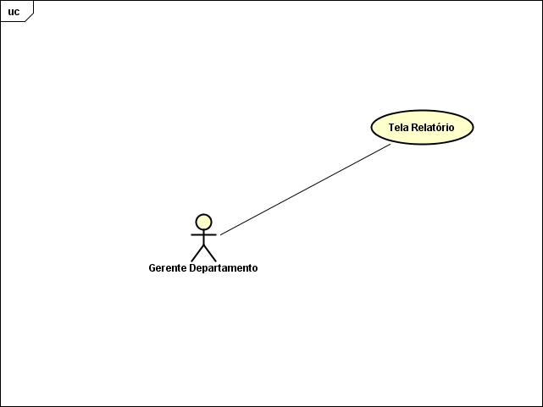

Especificação de Caso de Uso

UC012 – Tela Relatórios - ATOA

Descrição
Este caso de uso serve para o Gerente de Departamento gerar relatório de funcionários com o departamento correspondente, ou ainda consolidado por departamentos apresentando todas as datas com as respectivas atividades.

Data View

DV1 - Tela Inicial Relatórios.

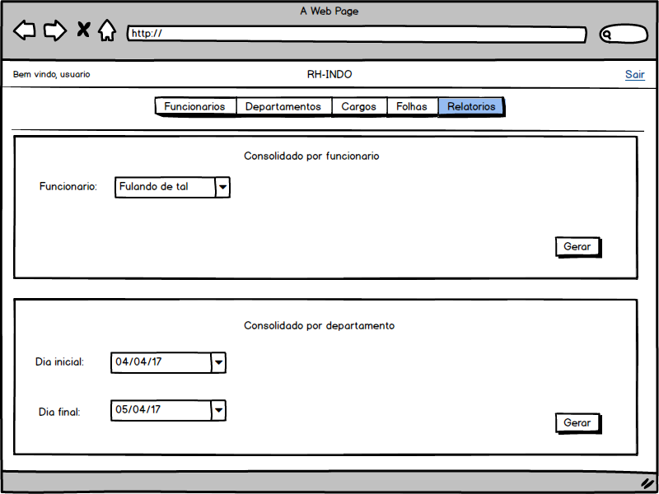

DV2 - Tela de relatório de funcionários e o departamento ao qual correspondem.

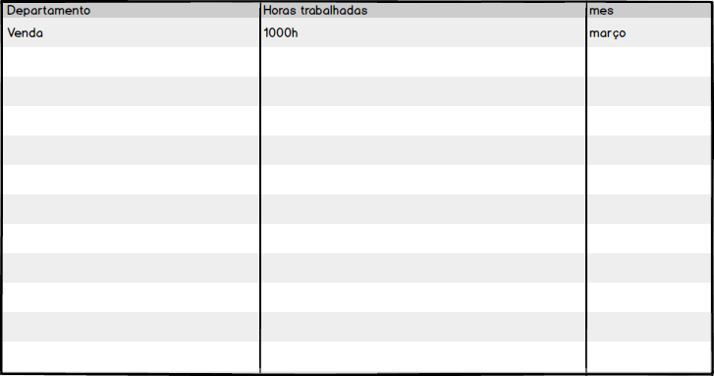

DV3 - Tela de relatório de departamentos com suas respectivas atividades e suas datas de realização.

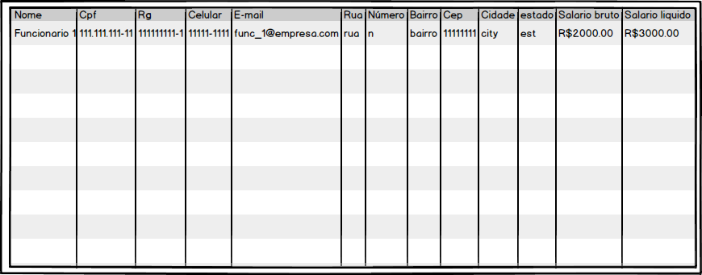

DV4 – Tela de Relatórios com alerta de funcionário inexistente.

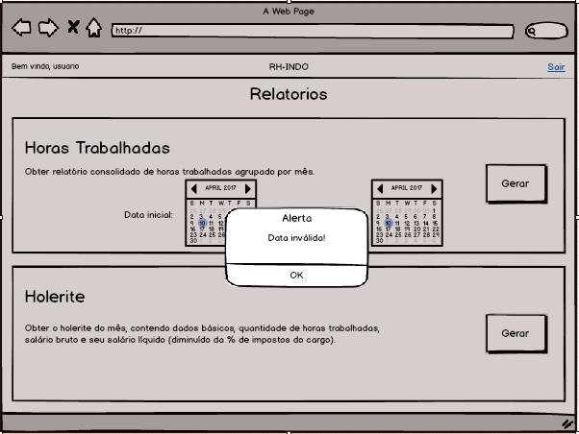

Pré-condições
Este caso de uso pode iniciar somente se:
- O sistema tiver executado o UC001 - Login

Pós-condições
Após o fim normal deste caso de uso o sistema deve:
- Ter gerado os relatórios dos funcionários.

Ator Primário
Gerente de Departamento

Fluxo de Eventos Principal
- O sistema apresenta a tela, com duas opções para gerar o relatório. (DV1)
- O Gerente de Departamento pode escolher se deseja gerar o relatório por departamento ou por funcionário.
- O Gerente de Departamento opta por gerar relatório por funcionário.
- O sistema exibe um combobox carregando todos os funcionários.
- O Gerente de Departamento escolhe o funcionário que deseja obter o relatório.
- O Gerente de Departamento clica no botão confirmar para Gerar o relatório.
- O sistema insere os dados dos campos preenchidos no banco de dados.
- O sistema exibe o relatório (DVX).
- O sistema emite gera o relatório (DVX).
- O caso de uso é finalizado.

Fluxos Alternativos

A1: Relatório por departamento
- O Gerente de Departamento Seleciona a opção de gerar relatório por departamento.
- O Gerente de Departamento Seleciona a data inicial e a data final em que deseja obter o relatório
- O sistema exibe um combobox carregando todas as datas com as atividades do departamento.
- O sistema exibe o relatório (DVX).
- O Gerente de Departamento clica no botão confirmar para Gerar o relatório (A1).
- O sistema insere os dados dos campos preenchidos no banco de dados.
- O sistema emite gera o relatório (DVX).
- O caso de uso é finalizado.

Fluxos de Exceção

E1. Funcionário inexistente:
- O sistema consiste o funcionário. (E1).
- O sistema retorna uma mensagem “Alerta – Funcionário inexistente!” (DVX).
- O Use Case é reiniciado.

E2. Data inválida:
- O sistema consiste o departamento. (E2).
- O sistema retorna uma mensagem “Alerta – Departamento inexistente!” (DVX).
- O Use Case é reiniciado.

Diagrama de Caso de Uso

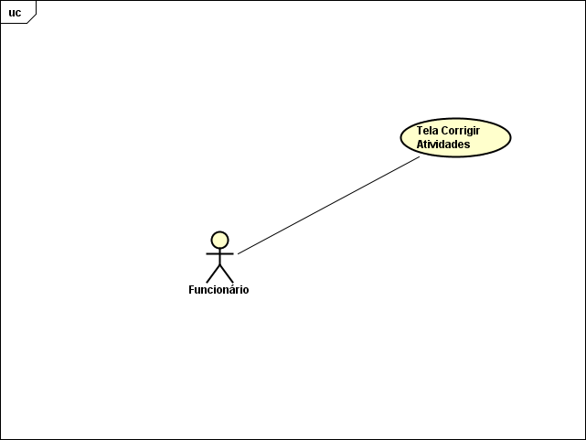

Especificação de Caso de Uso

UC015 – Tela Corrigir Atividades

Descrição
Este caso de uso serve para o funcionário solicitar a correção de uma atividade já pré-cadastrada. Primeiramente o funcionário insere em um campo o ID da atividade a ser corrigida, então o funcionário adiciona no campo de texto um comentário sobre a correção da atividade informada, então o por fim o funcionário clica no botão para confirmar a solicitação de correção, uma mensagem é exibida na Tela informando se o pedido foi enviado com sucesso ou um alerta de erro caso a atividade não seja encontrada.

Data View

DV1 - Tela Corrigir Atividades.

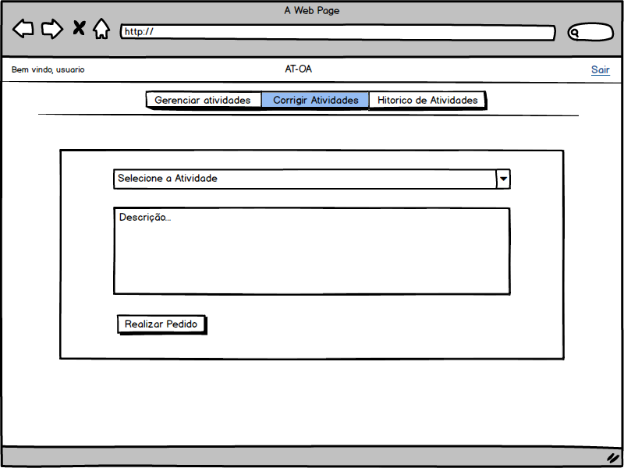

DV2 - Tela de Corrigir Atividade com alerta de sucesso.

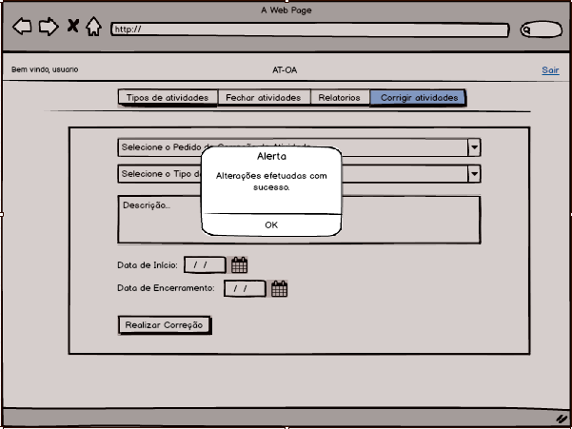

DV2 - Tela de Corrigir Atividade com alerta de sucesso.

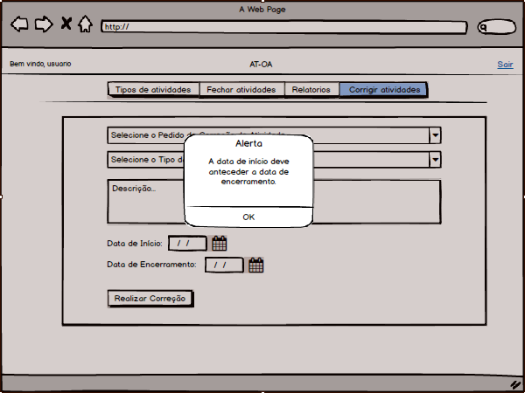

Pré-condições
Este caso de uso pode iniciar somente se:
- O sistema tiver executado o UC001 - Login

Pós-condições
Após o fim normal deste caso de uso o sistema deve:
- Ter registrado a solicitação de correção de uma atividade.

Ator Primário
Funcionário.

Fluxo de Eventos Principal
- O sistema apresenta a tela (DV1)
- O funcionário informa no primeiro campo o ID da atividade que deseja corrigir.
- O funcionário faz um comentário sobre a atividade a ser corrigida no campo de texto abaixo do campo para inserir o ID.
- O funcionário clica no botão Realizar Correção (A2) (E1).
- O sistema envia a solicitação para o Gerente de Departamento realizar a correção.
- O sistema insere os dados dos campos preenchidos no banco de dados.
- O sistema emite a mensagem “Pedido enviado com sucesso” (DV2).
- O caso de uso é finalizado.

Fluxos Alternativos

A1: Alterar status da atividade pela Data de encerramento .
- O sistema preenche a combobox Selecionar o Pedido de Correção com os pedidos cadastrados no banco de dados.
- O sistema apresenta a tela (DV1)
- O gerente do departamento seleciona o pedido de correção.
- O gerente do departamento edita a Data de Encerramento da atividade. (A1).
- O gerente do departamento clica no botão Realizar Correção (A2) (E1).
- O sistema insere os dados dos campos preenchidos no banco de dados.
- O sistema emite a mensagem “Alterações efetuadas com sucesso” (DV2).
- O caso de uso é finalizado.

Fluxos de Exceção

E1. Atividade não encontrada:
- O sistema consiste o ID da atividade (E1).
- O sistema retorna uma mensagem “Alerta – Atividade não encontrada!”.
- O Use Case é reiniciado.

Regras de Negócio
R1. Utilizar a rotina padrão de consistência de DV de Data de Início.

R2. Utilizar a rotina padrão de consistência de DV de Data de Encerramento.

